**Consejo de Educación Católica PBA**

**¿Quiénes somos?**

**Orígenes**

El documento de creación del CONSEJO DE EDUCACIÓN CATÓLICA DE LA PROVINCIA DE BUENOS AIRES lleva la firma de Mons. Juan Nepomuceno Terrero y es del 12 de diciembre de 1917.

Las actividades recién se iniciaron con una reunión de directores de Colegios del distrito de La Plata el 25 de febrero de 1918. En 1919 se promulgaron los primeros Estatutos y el 1ro. de marzo de 1958 el Sr. Arzobispo de La Plata, Mons. Antonio José Plaza, como delegado del Episcopado Bonaerense y previa consulta con el mismo, aprobó los Estatutos que rigen las actividades hasta el día de hoy.

**Misión**

Su fin principal es colaborar con los Arzobispos y Obispos diocesanos, 19 diócesis y Juntas Regionales, para el desarrollo y la plena vigencia de la educación católica en todo el territorio de la provincia.

* El Consejo de Educación Católica de la provincia de Buenos Aires ha sostenido, a lo largo de los años, su trabajo con las Juntas Regionales Arquidiocesanas y orgánicamente con cada una de ellas, con los establecimientos educativos, congregacionales y parroquiales de las diferentes Diócesis.

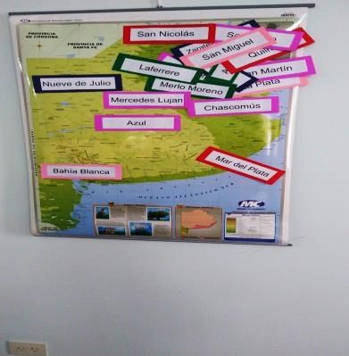

* Es el organismo técnico asesor y como tal representa a LA EDUCACIÓN CATÓLICA de la PBA ANTE LOS PODERES PÚBLICOS, gestionando lo que convenga a esas entidades educativas.
* Desde 1990 participa del Consejo Consultivo de la DIEGEP según el artículo de la Ley 11.612 y según la Resolución de la Dirección General de Cultura y Educación.

**Objetivos**

1*.* Colaborar en la coordinación de las actividades en el campo educativo y propiciar un mayor aprovechamiento de los medios que se dispone.

#### 2. Prestar ayuda y asesoramiento a los colegios en cuestiones de orden técnico, legal, administrativo y educativo.

3. Realizar estudios sobre normativa y/o metodología, bibliografía educativa y sugerir su aplicación a los colegios representados.

4. Ofrecer oportunidades de capacitación a referentes de las Instituciones educativas.

5. Orientar la pastoral educativa en las escuelas católicas de la provincia.

**Estructura operativa**

El estatuto del Consejo de Educación Católica establece que estará integrado por presidente, vicepresidente, secretaria general, secretaria de actas y/o adjunta, tesorero, y 3 vocales que son elegidos por el Arzobispo de La Plata.

El 16 de mayo de 2023, los Obispos de la Región Buenos Aires, solicitan mediante carta elevada al señor Arzobispo de La Plata, Víctor Manuel Fernández, que el presidente del CEC sea propuesto por esa Región. Esta propuesta, es aceptada y por Decreto 087/23 designa a las nuevas autoridades, presidente al Obispo Auxiliar de Merlo Moreno, OSCAR MIÑARRO y vicepresidente a la Dra. María Cecilia Vallés de Jurec San Isidro.

A posteriori dichas autoridades proponen las nuevas designaciones, quedando conformada la comisión directiva de la siguiente manera:

*En cumplimiento del mandato del arzobispo de La Plata y en el Estatuto del Consejo de Educación Católica de la Provincia de Buenos Aires, conformamos el nuevo equipo de consejeros y vocales para junio de 2023 – junio de 2026. El nuevo equipo del CEC quedó conformado de la siguiente manera:*

**Organigrama:**

**Presidente Mons. Oscar Eduardo** **Miñarro**

**Vicepresidente** Prof. María Cecilia Vallés

**Secretaria e Inspectora General** Prof. María Cristina Gallarreta

**Secretaria adjunta** Prof. Alejandra Bernardet Zamuner

**Tesorero** Cr. Fernando López

**Vocales:**

Pbro. Mariano del Río  
Lic. David Alejandro Brandan  
Cr. Andrés Emiliano Platner  
Cr. Dante Javier Sánchez

Respetando las pautas del Estatuto, el staff administrativo está conformado por Verónica Zanek y Mariana Rumi y las auxiliares Ana María Flematti y Mercedes Marizcurrena

**Misiones y funciones**

|  |  |  |  |
| --- | --- | --- | --- |
| ***ENLACE Y REPRESENTACIÓN*** | ***ASESORÍA*** | ***CAPACITACIÓN*** | ***COMUNICACIÓN*** |

**1. DE ENLACE Y REPRESENTACIÓN**

Se mantiene contacto e intercambio constante desde Secretaría General por correo electrónico y telefónico, con todas las autoridades provinciales, eclesiales y otras.

**ORGANISMOS ECLESIALES:**

DIÓCESIS / CONSUDEC / FAERA / JURECS

**INSTITUCIONES EDUCATIVAS:**

ARZOBISPALES / PARROQUIALES / CONGREGACIONALES

**ORGANISMOS ESTATALES:**

NACIONALES / PROVINCIALES / MUNICIPALES

**AUTORIDADES DE LA DIRECCIÓN GENERAL DE CULTURA Y EDUCACIÓN:**

* Secretaría Privada
* Subsecretaría de Educación y Subsecretaría Administrativa
* Dirección de Enseñanza de Gestión Privada –Consultivo–, con autoridades de las distintas áreas y en forma conjunta con las asociaciones que presenta la PBA.
* Dirección de Liquidaciones, Haberes y Retribuciones
* Departamento de Liquidaciones

**OTROS:**

* Con las distintas cámaras de la PBA. Asociaciones que representan al sector de gestión privada, destacando siempre la identidad del Consejo, su historia y representatividad.
* Sindicato SADOP – Delegación provincial
* Administración Federal de Ingresos Públicos (AFIP)
* IPS

**2. ASESORÍA EN LAS ÁREAS: con especialistas**

* LEGAL
* CONTABLE
* ADMINISTRATIVA
* PEDAGÓGICA
* PASTORAL

**3. CAPACITACIÓN**

De manera presencial o por plataforma zoom.

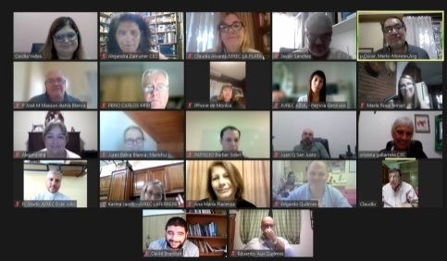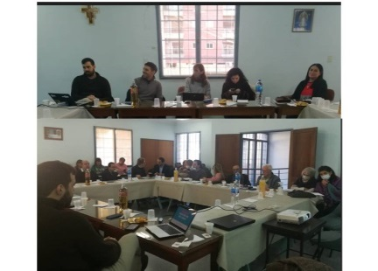

a. BRINDANDO formación para distintas temáticas, solicitadas por las entidades educativas y/o

b. PARTICIPANDO como miembros del CEC, en charlas y/o jornadas organizadas por las Juntas Regionales

**4. COMUNICACIÓN E INFORMACIÓN**

* Elaboración Boletines de Prensa
* Presencia en las redes sociales (Facebook – Instagram)
* Canal de YouTube
* Página web:
* [BOLETINES DE **PRENSA**](https://cecpba.com.ar/biblioteca/2)
* MECANIZADAS
* [NOVEDADES](https://cecpba.com.ar/biblioteca/2)
* [NORMATIVA](https://cecpba.com.ar/biblioteca/2)
* [PASTORAL](https://cecpba.com.ar/biblioteca/12)
* [FORMULARIOS](https://cecpba.com.ar/biblioteca/17)
* [ORIENTACIÓN EDUCATIVA Y PEDAGÓGICA](https://cecpba.com.ar/biblioteca/23)

La página web [www.cecpba.com.ar](http://www.cecpba.com.ar) es utilizada para difusión de tareas inherentes al accionar del **Consejo de Educación Católica** y de otros organismos, entre ellas, las planillas mecanizadas de salarios docentes que se distribuyen mensualmente a los establecimientos en formato digital, llegando directamente a cada Representante Legal de las 1800 instituciones educativas, representadas por este Consejo.

**Sostenimiento de la entidad**

El CONSEJO es un organismo que depende, para su sostenimiento y cumplimiento de sus funciones de representación, del aporte de todas las escuelas católicas de la provincia. Según el Estatuto, debe ingresarse al CEC el 1% de los aranceles programáticos percibidos por servicios de enseñanza por cada escuela y nivel. El 50% de dicho aporte, se remite a la Junta Regional.

Los pagos se pueden efectuar por débito automático, depósito en cuenta o transferencia bancaria. Se podrá optar por realizar el pago anual en una sola cuota, o por pagar hasta en 10 cuotas iguales y consecutivas desde el mes de marzo.

Se envían a través de Boletines de Prensa anualmente, las planillas de estadística, formulario CEC–21, para que sean remitidos a este organismo, debidamente cumplimentados.

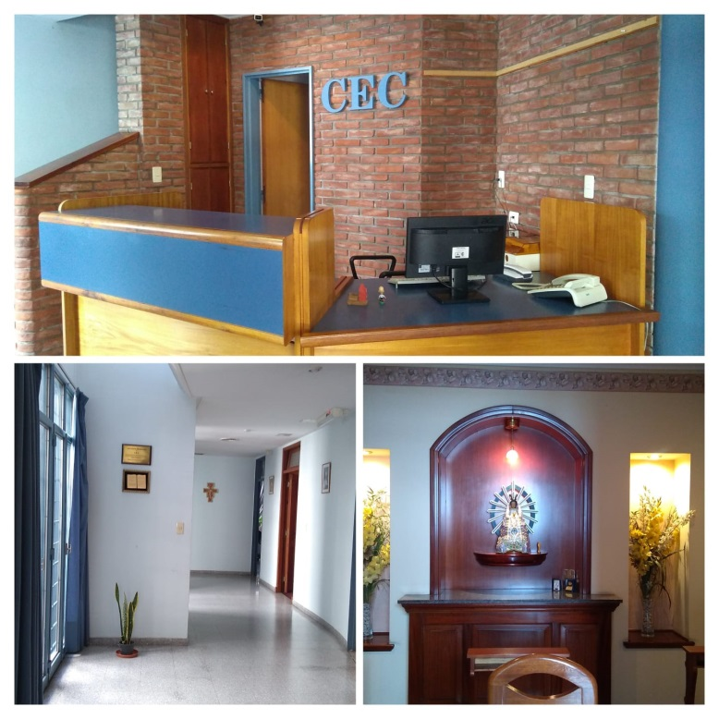**¿Dónde estamos?**

**Calle 55 Nº 875 entre 12 y 13 - LA PLATA**

HORARIO DE ATENCIÓN: lunes a viernes de 9.00 a 13.00 hs.

SOLICITUD ENTREVISTAS: consejoeducacioncatolicapba@gmail.com

CORREOS ELECTRÓNICOS:

[consejoeducacioncatolicapba@gmail.com](mailto:consejoeducacioncatolicapba@gmail.com)

[cecpba.tesoreria@gmail.com](mailto:cecpba.tesoreria@gmail.com)

cec.certificaciones@gmail.com

**Horizonte temporal del accionar del CEC**

**Las actuales autoridades acompañando en el período 2023-2026 a:**

* *LAS JUNTAS REGIONALES*
* *LAS INSTITUCIONES EDUCATIVAS*
* *LA EDUCACIÓN ECLESIAL DE LA PROVINCIA DE BUENOS AIRES*

*Es un*

Secretaría General CEC